

Lungadige Galtarossa, 22 – 37133 Verona – Tel. N. 045/8096980 Fax 045/8004977
e-mail scuola@cislverona.it Sito web: www.cislscuolavr.it

Verona, 21 settembre 2012 | ai | Dirigenti scolastici  Istituzioni scolastiche statali provincia di Verona

Con preghiera di comunicazione integrale della presente a tutto il

personale docente ed ATA

Oggetto: Assemblee sindacali in orario di lavoro – RETTIFICA

A rettifica della precedente comunicazione del 14 settembre 2012 si comunica che le assemblee programmate per il 12 ottobre 2012 verranno posticipate al 19 ottobre 2012. Il calendario rimane invariato per tutte le altre date e sedi.

VENERDI’ 19 OTTOBRE 2012
Orario | Sede assemblea
prime due ore di lezione | I.C. CASTEL D’AZZANO – Sc. Sec. I grado Cesari
prime due ore di lezione | S.M. S.GIOVANNI LUPATOTO – auditorium
prime due ore di lezione | I.C. ISOLA della SCALA – Scuola primaria

  - Ogni istituto può liberamente valutare, in accordo con la RSU, in quale sede e in quale orario partecipare, tenendo presente che le lezioni possono essere sospese soltanto una volta.

  - Si prega di comunicare con urgenza, entro 24 ore dal ricevimento, per e-mail (scuola@cislverona.it) o per fax (045 8004977) eventuali indisponibilità delle sedi o eventuali incompatibilità degli orari.

La presente vale anche come richiesta per l’aula

N.B.: Le assemblee dei sindacati confederali di categoria sono state convocate separatamente.
Si prega pertanto di predisporre locali distinti qualora la convocazione delle diverse sigle sindacali indicasse la stessa sede.

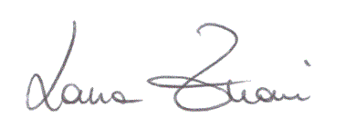
CISL SCUOLA VERONA
La Segretaria Generale
(Laura Zuani)

